Контрольная работа 10 класс
Основной уровень

1. Скорость передачи данных через ADSL-соединение равна 256000 бит/c. Передача файла через данное соединение заняла 3 минуты. Определите размер файла в килобайтах.

2. Количество значащих нулей в двоичной записи десятичного числа 129 равно
1. 4
2. 5
3. 6
4. 7
3. Символом F обозначено одно из указанных ниже логических выражений от трех аргументов X, Y, Z.
Дан фрагмент таблицы истинности выражения F:
X | Y | Z | F
1 | 1 | 1 | 0
1 | 1 | 0 | 1
1 | 0 | 0 | 1
Какое выражение соответствует F?
1. X /\ Y /\ Z
2. ¬X \/ ¬Y \/ Z
3. X /\ Y /\ ¬Z
4. ¬X \/ ¬Y \/ ¬Z
4. Приведены запросы к поисковому серверу. Расположите обозначения запросов в порядке убывания количества страниц, которые найдет поисковый сервер по каждому запросу.
Для обозначения логической операции “ИЛИ” в запросе используется символ |, а для логической операции “И” – &.
1. продажа | принтеры
2. сервис | продажа | принтеры | сканеры
3. принтеры & сканеры & продажа & сервис
4. (продажа | принтеры) & (сервис | сканеры)

5. Для хранения растрового изображения размером 32*32 пикселя отвели 512 байтов памяти. Каково максимально возможное число цветов в палитре изображения?
1. 8
2. 2
3. 16
4.236

6. В кодировке Unicode на каждый символ отводится два байта. Определите информационный объем слова из двадцати четырех символов в этой кодировке.
1. 384 бита
2. 192 бита
3. 256 бит
4. 48 бит

7. Решите пример и дайте ответ в двоичной, восьмеричной, шестнадцатеричной и десятичной системах счисления: 16₁₀*1100110₂-56₈+4А₁₆

8. Дано шестнадцатеричной число 0С8709С0₁₆, постройте черно-белое изображение шириной 5 клеток.
Повышенный уровень
1.
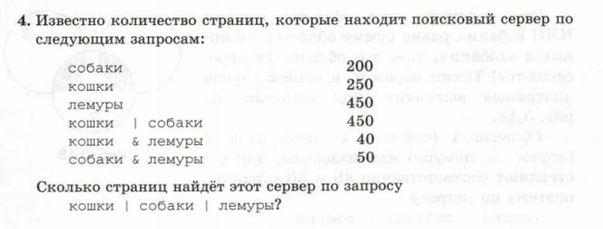

2. Каждый из 32 школьников занимается спортом. Причём 20 занимаются футболом, а 18 — волейболом. Некоторые из школьников занимаются обоими видами спорта. Нужно узнать, сколько школьников занимаются футболом, сколько волейболом, а сколько — и тем, и другим.

3. Упростите выражение: (А + В) & (А + С).

- Раскроем скобки: (А + В) & (А + С) = A & A + A & C + B & A + B & C;
- Так как A & A =A, следовательно,
A & A + A & C + B & A + B & C = A + A & C + B & A + B & C;
- В высказываниях А и А & C вынесем за скобки А и используя свойство А + 1= 1, получим
A + A & C + B & A + B & C = A & (1 + C) + B & A + B & C = A + B & A + B & C;
- Аналогично предыдущему пункту вынесем за скобки высказывание А.
A + B & A + B & C = A & (1 + B) + B & C = A + B & C.

